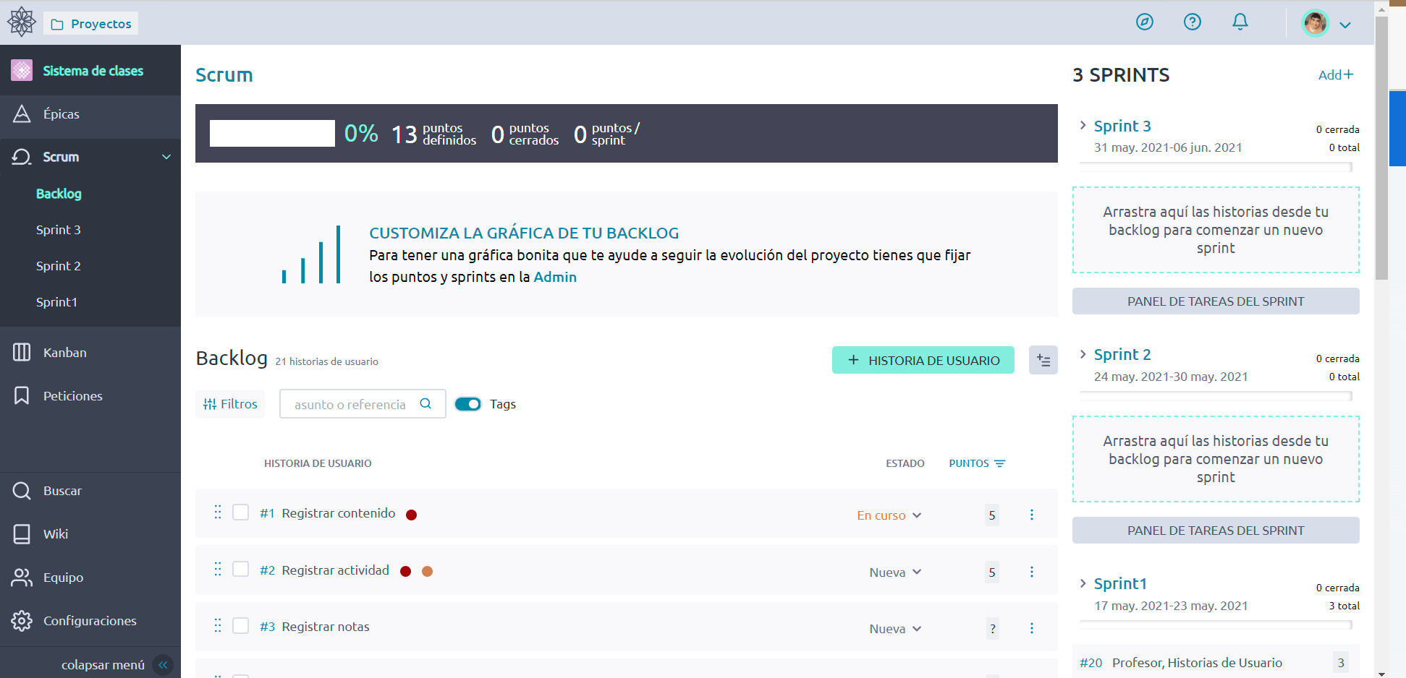

Registrar historias de usuarios y planificación de los sprints